Indregulering af brugsvandsveksler om sommeren
Når toppen af ventilen drejes, så skalapinden bevæger sig i den grønne pils retning, så bliver afkølingen bedre. (modsat når der drejes den anden vej). Hvis skalapinden bevæger sig i den røde pils retning, så vil man på et tidspunkt kunne høre, at der løber vand igennem hele tiden.
Et godt udgangspunkt er at stille den på 3
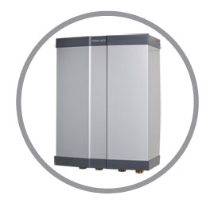
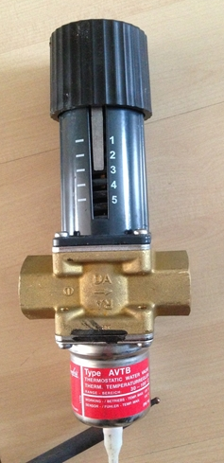
Det eneste der sker ved at dreje den for langt i den grønne pils retning er, at vandet ikke er varmt nok og så drejer man den lidt tilbage igen.
Ventilen er som regel placeret bag låget på veksleren(se billede ovenfor).
God afkøling
Dårlig afkøling

